# Patikrinkite Doplerio reiškinį

## Tyrimui atlikti reikės:

* mažiausiai 3 žmonių;
* mažiausiai 2 išmaniųjų telefonų (pageidautina 3);
* Įdiegtų programų: „Frequency Sound Generator“ ir „Arduino science journal“;
* Plonos medžiagos šalikėlio arba maišelio ir virvutės.

## Tyrimo eiga:

1. Išmaniajame įrenginyje (telefone), kurį naudosite kaip garso šaltinį, įsidiekite dažnio generatoriaus „Frequency Sound Generator“ programėlę.
2. Kitame įrenginyje įsidiekite programėlę, kuri matuoja garso dažnį, pavyzdžiui, „Arduino science journal“ programėlė turi tokią funkciją.
3. Įrenginyje, kurį naudosite kaip garso šaltinį, paleiskite tam tikro dažnio garsą, pavyzdžiui, 400 Hz.
4. Įrenginį įtvirtinkite plonos medžiagos šalikėlio viename gale. Galima įrenginį įdėti į maišelį ir labai tvirtai pririšti virvute.
5. Garso šaltinį reikės sukti taip, kaip pavaizduota 1 paveiksle. Patikrinkite ar nėra kliūčių. Įsitikinę, kad tyrimą atlikti yra saugu, sukite garso šaltinį sau virš galvos vienodu greičiu.

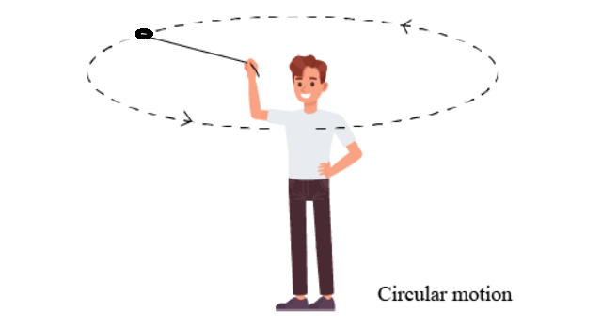 1 pav.

1. Kitais dviem įrenginiais matuokite artėjančio ir tolstančio įrenginio skleidžiamo garso dažnį taip, kaip parodyta 2 paveiksle.

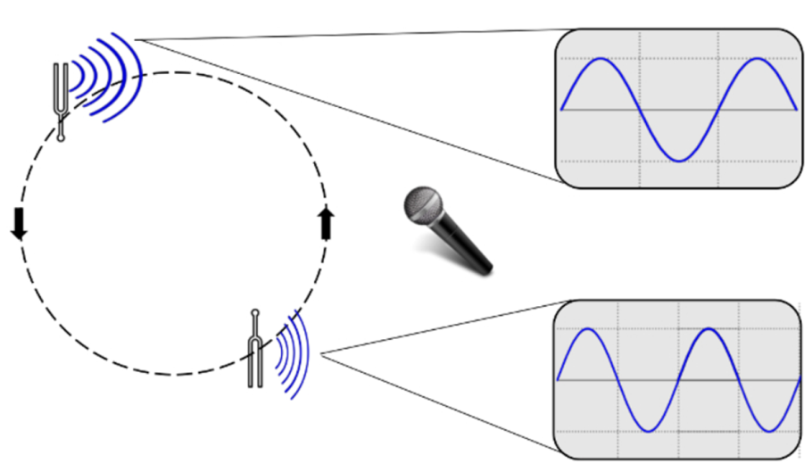 2 pav.

## Tyrimo rezultatai

|  |  |  |  |
| --- | --- | --- | --- |
| **Nr.** | **Nejudančio šaltinio garso dažnis, Hz** | **Artėjančio šaltinio garso dažnis, Hz** | **Tolstančio šaltinio garso dažnis, Hz** |
| 1 |  |  |  |
| 2 |  |  |  |
| 3 |  |  |  |
| 4 |  |  |  |
| 5 |  |  |  |
| **Vidurkis** |  |  |  |

## Išvada:

Palyginkite, kaip kinta garso tonas telefonui tolstant ir artėjant.

________________________________________________________________________________________________________________________________________________________________________________________________________________________________________________